**Хозблок 4**

**Практичность и минимализм**

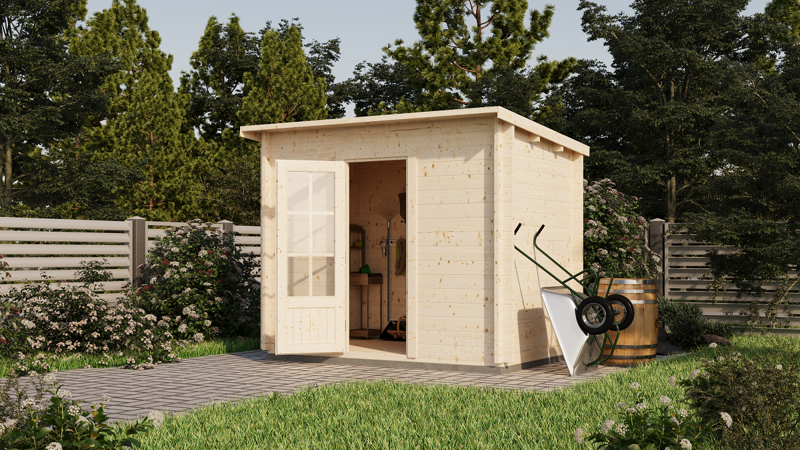

Хозблок площадью 4,6 кв.м. с односкатной крышей и одностворчатой остекленной дверью не займет много места. Создайте в нём светлую кладовку, здесь достаточно места для небольшого стола или верстака и пары компактных стеллажей.